

Chiesa di Sant’Ignazio di Loyola (Piazza S. Ignazio, Roma)
18 ottobre 2025 - 10 gennaio 2026

Mostra di Yona
PENTIMENTO E SPERANZA
Testimonianze di Pietro Geometra sulla fame

La Chiesa di Sant’Ignazio di Loyola accoglie la Mostra di Yona, “Pentimento e Speranza. Testimonianze di Pietro Geometra sulla fame”.
Un progetto che si realizza grazie alle autorizzazioni del Fondo Edifici di Culto, della Soprintendenza Speciale di Roma e alla collaborazione del Prof. Claudio Strinati che ne è il curatore.
Una Chiesa, quella di Sant’Ignazio, caratterizzata dall’arte barocca dei gesuiti, che incontra e “dialoga” con un’Artista contemporanea. Un confronto stimolante tra messaggi e linguaggi estetici accomunati da una prospettiva di fede che invita alla considerazione, alla presa di coscienza, alla ricerca.

Il percorso tematico che propone Yona è di forte attualità. Considera il dramma infinito inerente alla devastazione della guerra, della miseria, della fame. Fa riferimento alla figura storica di un umile geometra che ha vissuto anni terribili della grande carestia in Ucraina, il terzo Holodomor del 1946–1947: uno sterminio per fame!

La vicenda emblematica è rappresentata con opere di forte impatto emotivo dall’Artista e testimonia una parabola esistenziale, interiore, commovente: dalla fame alla Speranza, dalla discesa nell’abisso della disumanità al cambiamento radicale di vita. Un percorso che passa per il pentimento, il ravvedimento, il lacerante riconoscimento dell’abbrutimento vissuto. E trova, nell’apertura spirituale di fede, l’adesione ad un’immagine pura e limpida di umanità identificata nella figura di Maria di Nazareth. Un incontro religioso, mistico, con la Madre che nella fede cristiana genera vita pura e santa. Da questo evento prende forma un’interiorità illuminata, capace di concepire una nuova visione di sé e della realtà, tale da poter essere vissuta in pace e in comunione con gli altri.

La vicenda di “Pietro Geometra” rivela una Speranza che prende forma nella nascita di un nuovo significato, inatteso, dell’esistenza. Come il chicco di grano - simbolo per eccellenza della terra d’Ucraina che Yona pone al centro dell’esposizione - che caduto in terra, nella dura e oscura zolla della storia, muore e rinasce moltiplicandosi. Il seme che germoglia afferma prepotentemente la potenzialità vitale che porta in sé, nascosta e mai del tutto perduta.

L’Artista Yona vive oggi in Ucraina, cerca storie, incontra protagonisti, documenta accadimenti e dipinge letteralmente sotto le bombe, in una terra martoriata dal conflitto. Le sue opere, che nulla cedono al mercato dell’arte, sono rappresentazioni, istantanee di storia vissuta. I lavori esposti testimoniano scelte espressive, estetiche precise anche nell’utilizzo di particolari materiali. Yona non si sottrae alla sconcertante drammaticità del momento storico. Coraggiosamente, decide di utilizzare resti lignei recuperati dalle macerie di case bombardate e bruciate: assi di legno necrotizzate che fanno da cornice ai dipinti di grande formato. È tra gli igniferi esausti e gli elementi cinerei, che irrompe l’imprevedibile avvento di una luce che dall’alto squarcia l’oscurità.

La vicenda di “Pietro Geometra” diventa così testimonianza di una Speranza concreta, di un cambiamento possibile. È l’esperienza dello Spirito che prevale sul senso di colpa autodistruttivo e sui sentimenti negativi che attanagliano la nostra umanità. È la contemplazione del divino che si dona come perdono che dà la forza di attraversare la consapevolezza lacerante del male attuato, vissuto, patito. Una malvagità che trova un termine, che si esaurisce dinanzi al pentimento e alla interiorizzazione della misericordia. “Pietro Geometra” identifica tutto questo in una visione interiore, mattutina, della Vergine Maria che si dona a lui all’alba, appena sveglio, come una presenza luminosa e consolante nella coscienza. Evento liberatorio e pacificante. Disvelamento di una possibilità di vita nuova da assumere con decisione. Ne segue il proposito, come una risposta alla grazia ricevuta: un impegno concreto, un segno simbolico altamente significativo che esprime la volontà di ricostruire, riparare, riedificare. Pietro, quindi, costruisce una cappella dedicata a Maria, come segno di gratitudine e testimonianza della grazia ricevuta. Ma si occupa anche del restauro della chiesa principale del villaggio, che era stata parzialmente distrutta, restituendole vita. Entrambi i gesti - la costruzione del nuovo luogo di preghiera e la rinascita di quello antico, tuttora frequentati con devozione - esprimono la trasformazione interiore di Pietro e la sua volontà di ricostruire la fede nella propria comunità.

Perciò la Mostra è collocata nella Cappella dell’Immacolata, il luogo mariano più amato e frequentato dai fedeli nella Chiesa di Sant’Ignazio. Con gesti semplici, silenziosi e commoventi molti affidano alla Madre del Signore preghiere, pensieri, desideri, attese, insieme ad un cero acceso, come invocazione di luce per il cammino. Ne sono testimonianza i tanti biglietti, gli oggetti di culto, le foto, che i pellegrini depositano sull’altare dedicato alla Madonna. Sono l’invocazione per una vita migliore, possibile, espressioni di una Speranza che non viene meno.

Questa Mostra, quindi, con i suoi contenuti e il suo linguaggio, uniti ai significati teologici all’arte barocca della Chiesa, vuole essere un contributo al “Pellegrinaggio di Speranza” del Giubileo 2025 in corso.

(P. Vincenzo D’Adamo sj – Rettore)

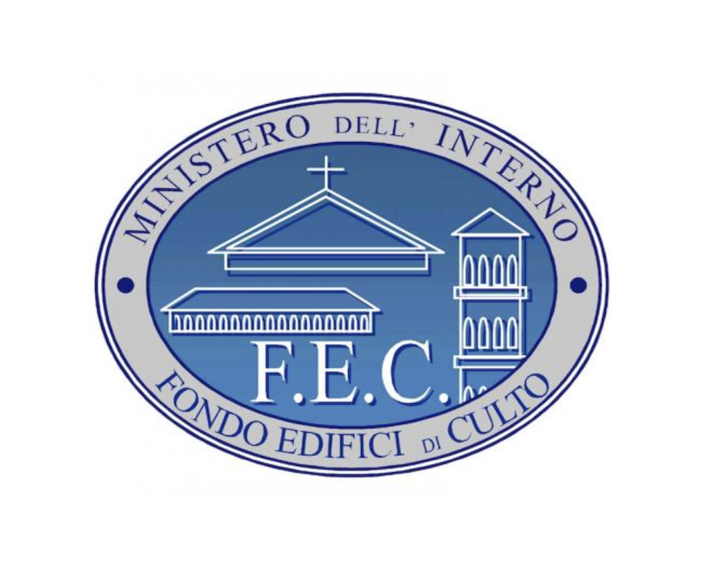

La Chiesa di Sant’Ignazio di Loyola di Roma rientra nel Patrimonio del Fondo Edifici di Culto, amministrato dalla Direzione Centrale degli affari dei culti e per l’amministrazione del Fondo edifici di culto del Ministero dell’Interno.
Nell’anno 2025 si celebra il 40° Anniversario della sua istituzione.

